OŠ GRIŽE

Griže 1A, 3302 Griže
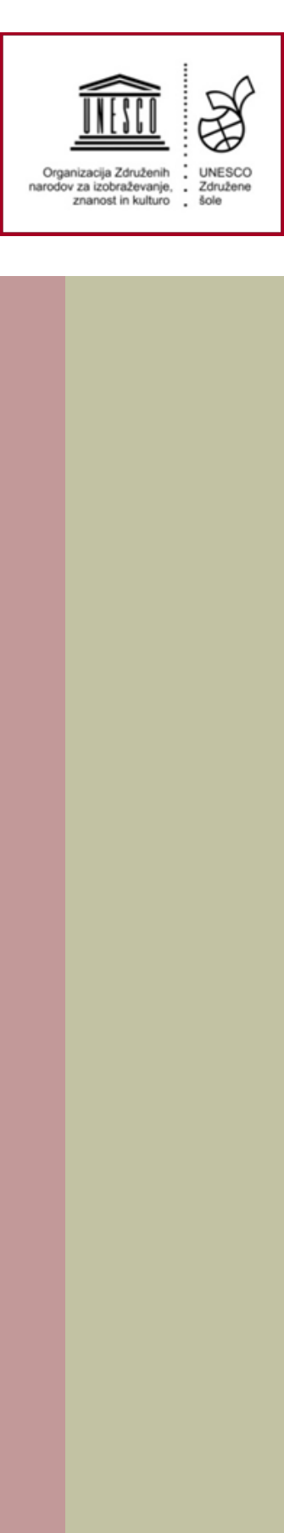

OŠ Griže 10. Unescov projekt
Pletemo niti mreže
z zdravjem
po dolgem in počez


Vaša hrana naj bo zdravilo in zdravilo naj bo vaša hrana.

Hipokrat

Dan slovenske hrane obeležujemo vsako leto tretji petek v no-vembru. Namen razglasitve navedenega dne je podpora sloven-skim pridelovalcem in predelovalcem hrane ter spodbujanje za-vedanja in pomena domače samooskrbe, ohranjanje čistega, zdravega okolja, ohranjanje podeželja, seznanjanje mladih s po-stopki pridelave in predelave hrane ter spodbujanje zanimanja za dejavnosti na kmetijskem področju.

Ker skrb za zdravje poleg varne hrane vključuje tudi zdrav način

življenja, bomo različne pristope k njegovemu ohranjanju z učen-ci naše šole spoznavali v okviru 10. Unescovega projekta Ple-temo niti mreže z zdravjem po dolgem in počez, v petek, 20. 11. 2020.

Vse ostale ustanove: Unescove vrtce, osnovne in srednje šo-le ter vzgojno-izobraževalne ustanove Spodnje Savinjske

doline ob Dnevu slovenske hrane v okviru našega projekta: Ple-temo niti mreže z zdravjem po dolgem in počez, vabimo k izde-lavi literarnih, likovnih, avdiovizualnih ali drugih prispevkov. Prispevki naj se osredotočajo na področja skrbi za zdravje, torej: okolju prijaznega načina pridelave in predelave hrane, zdravega načina prehranjevanja, pomena zajtrka in ostalih obrokov v naši prehrani, pomena osebne in telesne higiene, skrbi za čistočo in zdravje zob, rekreacijo, ustreznega oblačenja, zaščito (maske), dovolj počitka, premišljene odločitve, obisk zdravnika, kadar je to potrebno.

Prispevke nam pošljite najkasneje do četrtka, 24. 12. 2020 , na naslov:

- OŠ Griže, Griže 1A, 3302 Griže, s pripisom za projekt: Pletemo niti mreže z zdravjem po dolgem in po čez.

Prispevke opremite z naslednjimi podatki:

- ime zavoda,

- ime in priimek ustvarjalca ter njegova starost,

- ime in priimek mentorja, ki je otroka usmerjal k ustvarjanju,

- kratka predstavitev/opis prispevka.

Ker bomo prispele izdelke razstavili, objavili na šolski spletni strani ali spletni strani Unesco združenih šol, v šolskem ali lokalnem časopisu, prosimo tudi za izpolnjeno soglasje, ki nam bo navedeno aktivnost dovoljevalo.

Vljudno vabljeni k skupnemu ustvarjanju.

Naj nas poveže razmišljanje in ozaveščanje o pomenu našega zdravja.

Polona Čmer, vodja projekta Marija Pavčnik, ravnateljica

Martina Petelinek, vodja Unesca na šoli

Stran 2 1 0 . U N ES CO V PR OJ E KT

